

排污许可证
（副本）

中华人民共和国生态环境部监制
宁东化工基地环境保护局印制
持证须知
一、本证根据《排污许可管理办法》及相关文件制定和发放。
二、本证应当包含持证单位所有纳入排污许可管理的废水和废气排放口，未载明但排放废水和废气的，属于违法行为。
三、持证单位应当严格按照本证规定的许可事项排放污染物，并严格遵守本证中的各项管理要求。
四、持证单位应当在基本信息、许可事项发生变更以及存在原址改扩建建设项目或者进行排污权交易后按照《排污许可管理办法》规定的时限及时申请变更本证。
五、持证单位应当在本证有效期届满前三十个工作日内向原核发部门提出延续申请本证，未提出延续申请的，核发部门有权依法注销本证。
六、配合县级以上环境保护主管部门的工作人员进行监督检查，如实反映情况并提供有关资料。
七、持证单位应当在生产经营场所内方便公众监督的位置悬挂本证正本。
八、禁止涂改、伪造本证。禁止以出租、出借、买卖或者其他方式转让本证。
排污许可证
副本

证书编号：916400007150195492001Q
单位名称：宁夏宁东铁路有限公司
注册地址：宁夏银川市金凤区北京中路168号C座办公楼
行业类别：锅炉
生产经营场所地址：灵武市宁东镇黎羊公路
统一社会信用代码：916400007150195492
法定代表人（主要负责人）：王清杰
技术负责人：袁自孔
固定电话：0951-3975120 移动电话：15209579079

有效期限：自2019年12月20日起至2022年12月19日止

发证机关：（公章）宁东化工基地环境保护局

发证日期：2019年12月20日

一、排污单位基本情况
表1 排污单位基本信息表
单位名称 |  |  |  | 宁夏宁东铁路有限公司 |  |  |  | 注册地址 |  |  |  |  | 宁夏银川市金凤区北京中路168号C座办公楼
生产经营场所地址 |  |  |  | 灵武市宁东镇黎羊公路 |  |  |  | 邮政编码 |  |  |  |  | 750409
行业类别 |  |  |  | 锅炉 |  |  |  | 统一社会信用代码 |  |  |  |  | 916400007150195492
是否投产 |  |  |  | 是 |  |  |  | 投产日期 |  |  |  |  | 2018-10-30
生产经营场所中心经度 |  |  |  | 106º 36′ 51.62″ |  |  |  | 生产经营场所中心纬度 |  |  |  |  | 38º 6′ 6.48″
法定代表人 |  |  |  | 王清杰 |  |  |  | 固定电话 |  |  |  |  | 0951-3975120
技术负责人 |  |  |  | 袁自孔 |  |  |  | 移动电话 |  |  |  |  | 15209579079
所在地是否属于大气重点控制区 |  |  |  | 是 |  |  |  | 所在地是否属于总磷控制区 |  |  |  |  | 否
所在地是否属于总氮控制区 |  |  |  | 否 |  |  |  | 所在地是否属于重金属污染特别排放限值实施区域 |  |  |  |  | 否
是否位于工业园区 |  |  |  | 是 |  |  |  | 所属工业园区名称 |  |  |  |  | 宁东能源化工基地宝塔工业园区
所属工业园区编码
锅炉编号 | 容量 |  |  |  | 容量单位 |  | 年运行时间（h） |  |  | 燃料种类 |  | 年燃料使用量(万立方米/年) |  |  | 备注
MF0001 | 4.2 | MW | 437 | 天然气 | 34.2857 | -
MF0002 | 2.8 | MW | 1371 | 天然气 | 22.8571 | -
MF0003 | 2.8 | MW | 1075 | 天然气 | 22.8571 | -

主要产品（介质） |  |  | 热水 |  |  |  |  |  | 主要污染物类别 |  |  | 废气、废水
大气污染物排放形式 |  |  | 有组织 |  |  |  |  |  | 废水污染物排放去向 |  |  | 不外排
废气排放口编号 |  | 废气排放口名称 |  |  |  | 污染物项目 |  |  |  |  | 污染物排放执行标准名称 |  |  | 浓度限值（mg/m3）
DA001 | 1号锅炉排放口 | 二氧化硫 | 锅炉大气污染物排放标准GB13271-2014 | 50
DA001 | 1号锅炉排放口 | 氮氧化物 | 锅炉大气污染物排放标准GB13271-2014 | 150
DA001 | 1号锅炉排放口 | 林格曼黑度 | 锅炉大气污染物排放标准GB13271-2014 | 1
DA001 | 1号锅炉排放口 | 颗粒物 | 锅炉大气污染物排放标准GB13271-2014 | 20
DA002 | 2号锅炉排放口 | 氮氧化物 | 锅炉大气污染物排放标准GB13271-2014 | 150
DA002 | 2号锅炉排放口 | 颗粒物 | 锅炉大气污染物排放标准GB13271-2014 | 20
DA002 | 2号锅炉排放口 | 二氧化硫 | 锅炉大气污染物排放标准GB13271-2014 | 50
DA002 | 2号锅炉排放口 | 林格曼黑度 | 锅炉大气污染物排放标准GB13271-2014 | 1
DA003 | 3号锅炉排放口 | 氮氧化物 | 锅炉大气污染物排放标准GB13271-2014 | 150
DA003 | 3号锅炉排放口 | 颗粒物 | 锅炉大气污染物排放标准GB13271-2014 | 20
DA003 | 3号锅炉排放口 | 林格曼黑度 | 锅炉大气污染物排放标准GB13271-2014 | 1
DA003 | 3号锅炉排放口 | 二氧化硫 | 锅炉大气污染物排放标准GB13271-2014 | 50

废水排放口编号 |  | 废水排放口名称 |  |  |  | 污染物项目 |  |  |  |  | 污染物排放执行标准名称 |  |  | 浓度限值（mg/L）
DW001 | 锅炉废水总排口 | pH值 | 城市污水再生利用城市杂用水水质GB/T18920-2002 | 6-9
DW001 | 锅炉废水总排口 | 总大肠菌群 | 城市污水再生利用城市杂用水水质GB/T18920-2002 | 3
DW001 | 锅炉废水总排口 | 氨氮（NH3-N） | 城市污水再生利用城市杂用水水质GB/T18920-2002 | 20
DW001 | 锅炉废水总排口 | 五日生化需氧量 | 城市污水再生利用城市杂用水水质GB/T18920-2002 | 20
DW001 | 锅炉废水总排口 | 溶解性总固体 | 城市污水再生利用城市杂用水水质GB/T18920-2002 | 1000

二、环境管理要求

（一）自行监测
表2 自行监测及记录表
自行监测要求 |  | 废气、废水
污染源类型 | 排放口编号 | 排放口名称 | 监测点位 | 监测指标 | 监测频次
废气 | DA001 | 1号锅炉排放口 | 烟囱 | 氮氧化物 | 1次/月
 |  |  |  | 颗粒物、二氧化硫 | 1次/年
 |  |  |  | 林格曼黑度 | 1次/年
废气 | DA002 | 2号锅炉排放口 | 烟囱 | 氮氧化物 | 1次/月
 |  |  |  | 颗粒物、二氧化硫 | 1次/年
 |  |  |  | 林格曼黑度 | 1次/年
废气 | DA003 | 3号锅炉排放口 | 烟囱 | 氮氧化物 | 1次/月
 |  |  |  | 颗粒物、二氧化硫 | 1次/年
 |  |  |  | 林格曼黑度 | 1次/年
废水 | DW001 | 锅炉废水总排口 | 排放口 | pH值、化学需氧量、氨氮、悬浮物、流量 | 1次/年

备注信息
废水经化粪池处理后暂存绿化。

（二）环境管理台账记录
表3 环境管理台账记录表
序号 | 类别 | 记录内容 | 记录频次 | 记录形式 | 其他信息
1 | 基本信息 | 排污单位名称、生产经营场所地址、法人代表、社会统一信用代码、生产规模、许可证编号、生产及治理设施名称、规格型号、设计生产及污染物处理能力 | 未发生变化的基本信息，按年记录，1次/年；发生变化的基本信息，在发生变化时记录1次。 | 电子台账+纸质台账 | 保存时间原则上不低于3年。
2 | 监测记录信息 | 记录污染物排放浓度（折算值） | 在采暖期监测1次。 | 电子台账+纸质台账 | 保存时间原则上不低于3年。
3 | 其他环境管理信息 | 原则上台账记录内容可反映锅炉排污单位生产运营及污染治理状况 | 1次/日 | 电子台账+纸质台账 | 保存时间原则上不低于3年。
4 | 生产设施运行管理信息 | 运行状态、产品产量、燃料使用情况、污染物排放情况 | 1次/日 | 电子台账+纸质台账 | 保存时间原则上不低于3年。

（三）执行（守法）报告
表4 执行（守法）报告信息表
序号 | 主要内容 | 上报频次 | 其他信息
1 | 1.基本生产信息； 2.遵守法律法规情况； 3.污染防治措施运行情况； 4.自行监测情况； 5.台账管理情况； 6.实际排放情况及合规判定分析； 7.环境保护税缴纳情况； 8.信息公开情况； 9.企业内部环境管理体系建设与运行情况； 10.其他排污许可证规定的内容执行情况； 11.其他需要说明的问题；12.结论。 | 年报 | 1.执行报告详细要求按照《锅炉行业排污许可证申请与核发技术规范》中“执行报告编制规范”执行。2.年度执行报告于次年4月15日之前上报。

（四）其他控制及管理要求
监测频次：每天昼夜各1次，监测2天，1次/季度。

三、许可证变更、延续记录
表5 许可证变更、延续记录表
补充填报/变更/延续时间 | 内容/事由 | 补充填报/变更/延续前证书编号
注：1. 在排污许可证有效期内，排污单位的名称、注册地址、法定代表人或者实际负责人等基本信息或排污口位置、排放去向、排放浓度、排放量等许可事项发生变化的，以及进行新改扩建项目，应提出变更申请。
2.国家或地方污染物排放标准等发生变化时，核发机关应主动通知排污单位进行变更，排污单位在接到通知后二十日内申请变更。

四、其他许可内容
/

五、改正规定
表6 改正规定表
序号 | 改正问题 | 改正措施 | 时限要求

表7 排放口设置不符合国家和地方要求整改说明
序号 | 整改排放口编号及名称 | 整改具体措施 | 备注

表8 现有治理技术不能满足达标排放整改说明
序号 | 治理设施编号及名称 | 整改具体措施 | 备注

六、附图
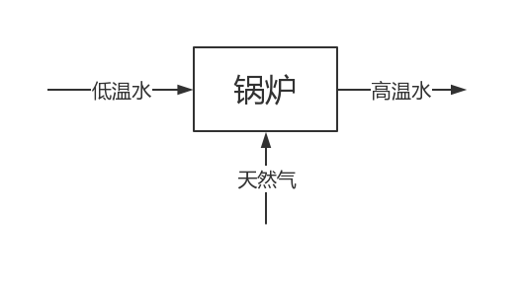
图1 生产工艺流程图
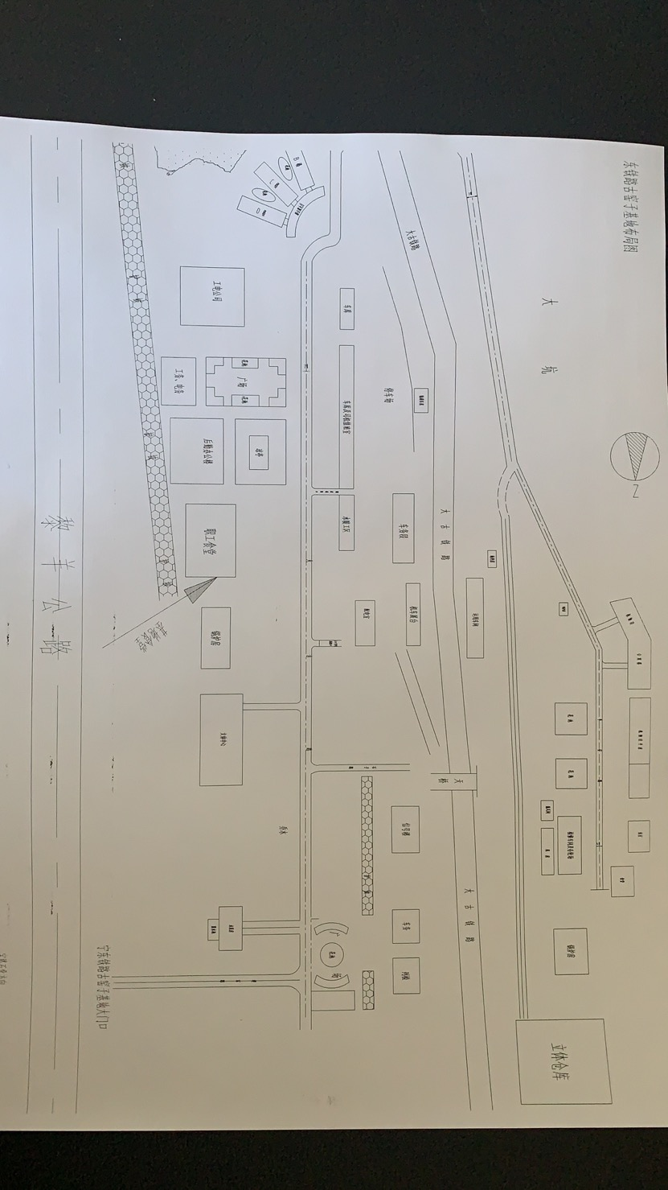
图2 生产厂区总平面布置图
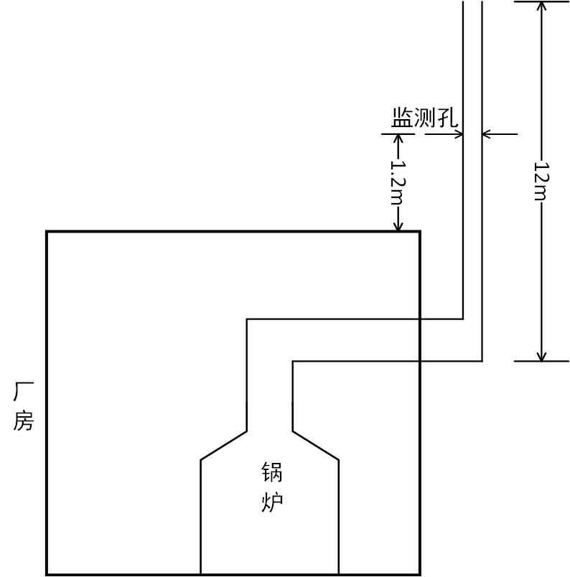
图3 监测点位示意图

